TP RGPD PERMABOOK

Objectif : Installer l’application web pour le TP « Mise en conformité RGPD »

Pré-requis : VM Debian11 GUI (login:user ou root ; pwd : operations)

1 : installation de ssh server

- Se connecter en local en avec le compte root
- Taper la commande suivante : apt install openssh-server curl -y
- Afficher votre @IP pour la suite de l’exercice : ip a
- Noter bien votre @IP (vous avez en avoir besoin !)

2 : se connecter à distance via SSH

- Sur votre pc hôte , se connecter en ssh à votre VM
ssh user@votre_@_IP de votre serveur
login : user
pwd : operations
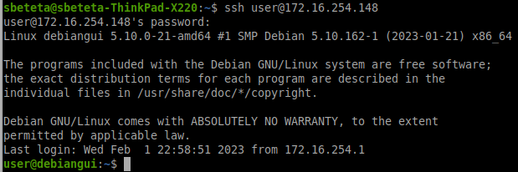
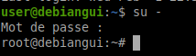
- On passe en root
su - (même pwd)

2: Installation de PermaBook via GITHUB

- On exécute la commande suivante sur le serveur via SSH :
cela récupère les fichiers sur mon github...

curl https://raw.githubusercontent.com/sbeteta42/permabook/main/install.sh | sh -

Le script exécuté sur votre serveur fait les tâches suivantes :

- Mise à jour de votre OS
- Installation des dépendances fonctionnelles (apache2, mariadb)
- Création de la base de données
- téléchargement de l’appliance permabook
- installation de l’appliance permabook
- Exécution du service Apache2 et MariaDB

3 : portforwarding en ssh du port 80 vers le localhost

sudo ssh -L 80:127.0.0.1:80 user@ip_de_la vm

4 : on se connecter en local sur la vm avec firefox

http://localhost/certa/permabook/wp-admin

5 : Utilisation avec WordPress
UTILISATEURS du site (il est préférable de modifier les mots de passe et de les ajouter au TP distribué aux étudiants)
admin (mot de passe : bts.sio@a) : utilisateur ayant tous les droits ;
gestioncom (mot de passe bts.sio@g) : gestionnaire de boutique ;
deux clients : Jean Neymar et Agathe Zeblouz avec les identifiants agatheze et jeanney et le mot de passe bts.sio@u ;

5.1 :SE CONNECTER au site avec admin

MISE A JOUR DES PERMALIENS
Réglages => permaliens => sélectionner le mode « simple »

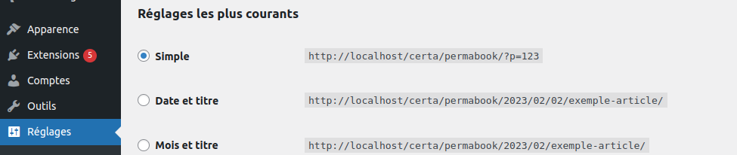
- Enregistrer les modifications

Malgré la mise à jour des permaliens certains liens (panier, commande etc..) affichent encore le lien en mode « Mois et titre ».
Pour cela on va utiliser un script en Python pour « fuzzer » l'identifiant des pages du permabook :
Mais avant on installer un module manquant dans Python3 : python-lxml sur votre serveur Debian via SSH

apt-get install python3-lxml -y

5.2 Liste des liens :

python3 wp-fuzzy.py http://localhost/certa/permabook page_id 200

http://localhost/certa/permabook/?page_id=0 :: PermaBook
http://localhost/certa/permabook/?p=1 :: Bonjour tout le monde ! – PermaBook
http://localhost/certa/permabook/?page_id=3 :: Politique de confidentialité – brouillon – PermaBook
http://localhost/certa/permabook/?attachment_id=5 :: woocommerce-placeholder – PermaBook
http://localhost/certa/permabook/?post_type=product :: Produits – PermaBook
http://localhost/certa/permabook/?page_id=7 :: Panier – PermaBook
http://localhost/certa/permabook/?page_id=7 :: Panier – PermaBook
http://localhost/certa/permabook/?page_id=9 :: Mon compte – PermaBook
http://localhost/certa/permabook/?attachment_id=10 :: Beanie – PermaBook
http://localhost/certa/permabook/?attachment_id=11 :: Belt – PermaBook
http://localhost/certa/permabook/?attachment_id=12 :: Cap – PermaBook
http://localhost/certa/permabook/?attachment_id=13 :: Hoodie with Logo – PermaBook
http://localhost/certa/permabook/?attachment_id=14 :: Hoodie with Pocket – PermaBook
http://localhost/certa/permabook/?attachment_id=15 :: Hoodie with Zipper – PermaBook
http://localhost/certa/permabook/?attachment_id=16 :: Hoodie – PermaBook
http://localhost/certa/permabook/?attachment_id=17 :: Long Sleeve Tee – PermaBook
http://localhost/certa/permabook/?attachment_id=18 :: Polo – PermaBook
http://localhost/certa/permabook/?attachment_id=19 :: Sunglasses – PermaBook
http://localhost/certa/permabook/?attachment_id=20 :: Tshirt – PermaBook
http://localhost/certa/permabook/?attachment_id=21 :: Vneck Tshirt – PermaBook
http://localhost/certa/permabook/?attachment_id=22 :: Hero – PermaBook
http://localhost/certa/permabook/?attachment_id=23 :: Accessories – PermaBook
http://localhost/certa/permabook/?attachment_id=24 :: T-shirts – PermaBook
http://localhost/certa/permabook/?attachment_id=25 :: Hoodies – PermaBook
http://localhost/certa/permabook/?page_id=26 :: Blog – PermaBook
http://localhost/certa/permabook/?page_id=27 :: PermaBook – Librairie permacole
http://localhost/certa/permabook/?attachment_id=41 :: specitree – PermaBook
http://localhost/certa/permabook/?attachment_id=42 :: cropped-specitree.png – PermaBook
http://localhost/certa/permabook/?attachment_id=46 :: logo_specitree – PermaBook
http://localhost/certa/permabook/?page_id=57 :: Bienvenue dans votre librairie – PermaBook
http://localhost/certa/permabook/?page_id=62 :: Nouveautés – PermaBook
http://localhost/certa/permabook/?page_id=81 :: Contact – PermaBook
http://localhost/certa/permabook/?attachment_id=95 :: librairie-1500-400 – PermaBook

- Fin du TP

